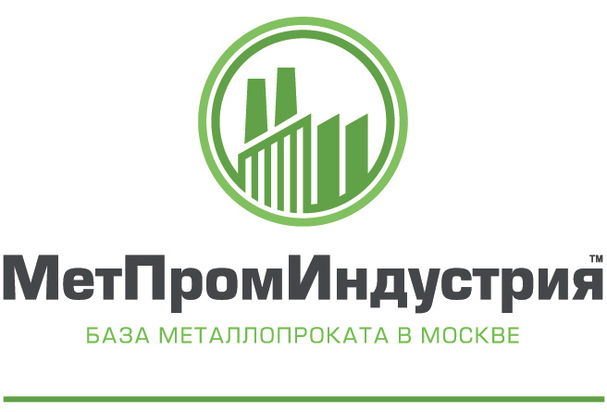

Полное наименование: | Общество с ограниченной ответственностью «МЕТПРОМИНДУСТРИЯ»
Сокращенное наименование: | ООО «МЕТПРОМИНДУСТРИЯ»
Юридический адрес: | 127591, г. Москва,  Шоссе Дмитровское, дом 100, корпус 2,  этаж 4, офис 402
Почтовый адрес: | 127591, г. Москва,  Шоссе Дмитровское, дом 100, корпус 2,  этаж 4, офис 402
ИНН: | 7714890150
КПП: | 771301001
Наименование обслуживающего банка:  АО «Райффайзенбанк»  г. Москва | Расчетный счет  40702810300000104922
Корреспондентский счет
30101810200000000700
БИК
044525700
ОГРН: | 1127747149386
ОКПО: | 16316030
Система налогообложения: | УПРОЩЕННАЯ (БЕЗ НДС)
Генеральный директор: | Поспелова Мария Дмитриевна
Телефон организации: | 8 (495) 223-61-41

